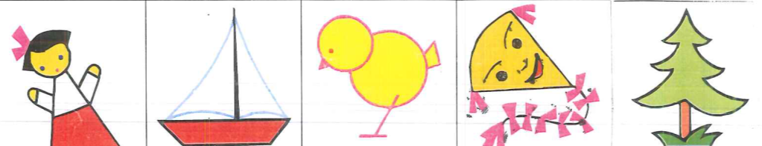
821,- 0 1.114,-

312,- 1.016,- 192,-
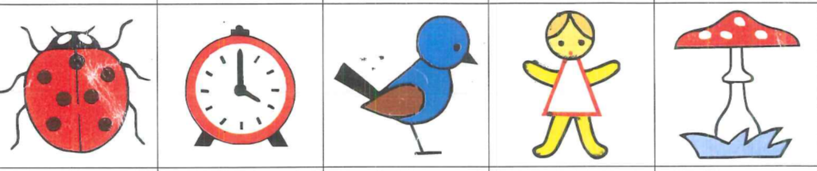
838,- 446,- 1.096,- 514,- 988,-

242,- 394,- 0 910,- 780,-
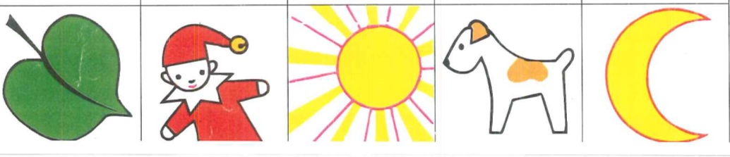
198,- 1.101,-

